Федеральное государственное образовательное бюджетное

учреждение высшего образования

**«Финансовый университет при Правительстве Российской Федерации»**

**(Финансовый университет)**

Колледж информатики и программирования

Специальность 09.02.03 «Программирование в компьютерных системах»

**КВАЛИФИКАЦИОННЫЙ ЭКЗАМЕН**

Профессиональный модуль ПМ.01 Разработка модулей программного обеспечения для компьютерных систем

*(наименование профессионального модуля)*

Выполнил:

обучающийся группы № 3ПКС-420

А.Ю Топчиева

*(И.О. Фамилия)*

Проверили:

Г.И. Киреева

*(И.О. Фамилия)*

И.В.Сибирев

*(И.О. Фамилия)*

Оценка _______________

Дата _______________

**Москва**

**2022**

Экзамен квалификационный

Экзаменационный билет №2

**Цель работы:** продемонстрировать знание и навыки программирования на С++ и умения работать с ассемблерными вставками.

**Ход работы:**

Код программы на C++:

#include <Windows.h>

#include <iostream>

#include <string>

#include <vector>

#include <fstream>

#include <cstdlib>

#include <ctime>

using namespace std;

#define ARR_SIZE 3

class Worker//создание класса

{

string surname, salary;

public:

Worker();

Worker(string _surname)

{

surname = _surname;

}

Worker(string _surname, string _salary)

{

surname = _surname;

salary = _salary;

}

void displaySalary()//выод заработной платы

{

cout << "-------------------------\n";

cout << "Зарплата работника " + surname+": ";

for (int i = 0; i < salary.size(); i++)

{

cout << salary[i];

}

cout << "\n-------------------------\n";

}

};

int getRandomNum(int min, int max)//метод для получения ранодомных значений в опередленных границах

{

int range = max - min + 1;

return rand() % range + min;

}

int getSalarySum(int salary[], int len)//метод для нахождения среднего

{

double res;

unsigned int result = 0;

__asm//ассемблерная вставка

{

mov ecx, len

mov esi, salary

cycl :

mov eax, [esi]

push ecx

add result, eax

pop ecx

add esi, 4

loop cycl

}

res = (double)result / len;

return res;

}

string allSalaries6(int _salary[],int _salaryCount)//возварщает строку с з/п за 6 мес

{

string salary = "";

for (int i = 0; i < 6; i++)

{

if (i> _salaryCount-1) { _salary[i] = 0; }

salary += to_string(_salary[i]);

if (i != 5)

{

salary += ", ";

}

else

{

salary += ";";

}

}

return salary;

}

int main()

{

srand((unsigned int)time(NULL));

SetConsoleCP(1251);

SetConsoleOutputCP(1251);

vector<Worker> workes;//объявление вектора

string surname, salary;

std::ofstream out;

out.open("Сотрудники.txt");

for (int i = 0; i < 3; i++)

{

int salaryCount = getRandomNum(1, 10);

cout << "\nВведите фамилию сотрудника " << ": "; cin >> surname;

salary = "";

int salaryToSum[10];

for (int j = 0; j < salaryCount; j++)

{

int sal = getRandomNum(40000, 60000);

salary += to_string(sal);

if (j != salaryCount - 1)

{

salary += ", ";

}

else

{

salary += ";";

}

salaryToSum[j] = sal;

}

workes.push_back(Worker(surname, salary));//добавление в коллекцию

workes.back().displaySalary();//просмотр последней ячейки

cout << "Средняя зарплата: ";

double s = round(getSalarySum(salaryToSum, salaryCount) * 100) / 100;

cout << s << endl;

if (out.is_open())//ввод занчений в файл

{

out << surname << endl;

out << "Зарабатаная плата за 6 месяцев: " << allSalaries6(salaryToSum,salaryCount)<< endl;

out << "Средний размер зарплаты: " << s << endl;

out << "----------------------------------" << endl;

}

}

}

Выходные данные в консоль:

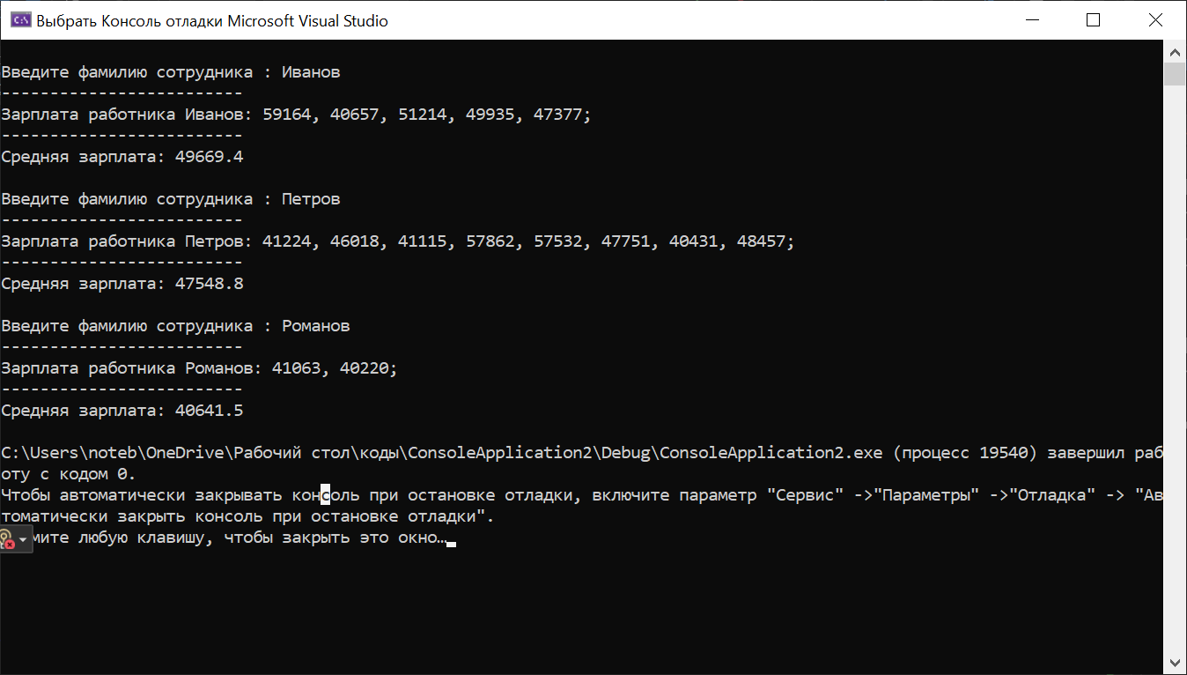

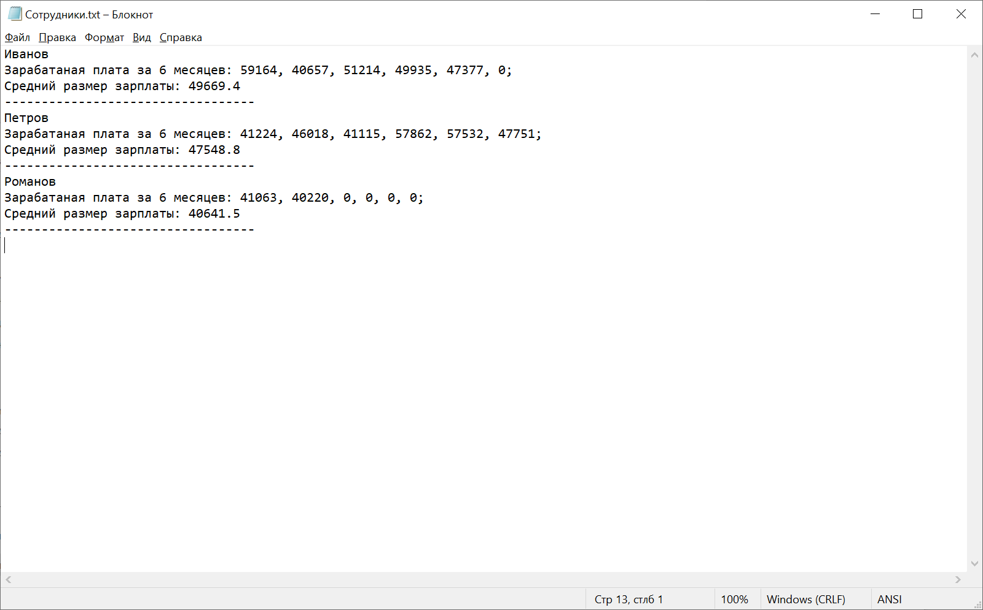Вывод в файл .txt:

**Вывод:** я продемонстрировала умения работать с языком программирования С++ и ассемблерными вставками.